LAPORAN PRAKTIKUM MOBILE PROGRAMMING
MODUL VI – WIDGET GRIDVIEW, LISTVIEW, GRIDVIEW.BUILDER, DAN LISTVIEW.BUILDER



Nama : Erai Bagusalim
NIM : 240605110088
Kelas : Mobile Programming Practicum A
Tanggal : 17 September 2026

JURUSAN TEKNIK INFORMATIKA
FAKULTAS SAINS DAN TEKNOLOGI
UNIVERSITAS ISLAM NEGERI MAULANA MALIK IBRAHIM MALANG
GANJIL 2026/2027
I. Tujuan
1. Memahami fungsi dan penggunaan widget GridView untuk menyajikan elemen antarmuka dalam format kisi (grid) multi-kolom yang teratur dan rapi pada aplikasi Flutter.
2. Memahami karakteristik dan penggunaan widget ListView untuk menampilkan sekumpulan item data dalam susunan daftar vertikal yang dapat digulir (scrollable).
3. Mampu membangun antarmuka aplikasi yang interaktif dan modular dengan mengkombinasikan widget GridTile, ListTile, CircleAvatar, serta properti dekoratif seperti warna, padding, dan ikon.
4. Mampu mengimplementasikan GridView.builder untuk menyajikan data berita dari server REST API secara dinamis dan efisien.
5. Mampu menerapkan ListView.builder untuk menampilkan data daftar yang panjang dengan pengelolaan memori optimal melalui mekanisme lazy loading.
6. Mampu memanfaatkan API publik (FreeToGame) untuk membangun katalog daftar game interaktif menggunakan ListView.builder lengkap dengan metadata judul, genre, tanggal rilis, dan tombol aksi.
II. Langkah Kerja
Praktikum disusun secara terstruktur berdasarkan Modul VI yang mencakup 4 percobaan bertahap (GridView statis, ListView statis, GridView.builder dinamis, dan ListView.builder dinamis) serta tugas pembuatan aplikasi katalog game berbasis ListView.builder. Proyek h6 digunakan untuk seluruh percobaan modul (tersimpan pada lib/main.dart, lib/listView.dart, dan lib/gridViewbuilder.dart),
A. Percobaan 1 – GridView
1. Menyiapkan proyek dan mendaftarkan aset gambar
Membuat proyek Flutter baru bernama demo_gridview. Menyiapkan direktori assets/icon/ dan menyalin 6 file ikon PNG berformat transparan (boy.png, timetable.png, homeschooling.png, clipboard.png, marks.png, dan pencil.png). Selanjutnya mengonfigurasi berkas pubspec.yaml dengan mendaftarkan folder assets/icon/ agar aset dapat dikenali oleh Flutter.
2. Menyiapkan tampilan dasar GridView dan method tile
Membuka berkas main.dart lalu menyusun MaterialApp dan Scaffold dengan AppBar amber bertuliskan “Demo GridView”. Body diisi widget GridView dengan SliverGridDelegateWithFixedCrossAxisCount (crossAxisCount: 2, mainAxisSpacing: 10, crossAxisSpacing: 10). Membuat fungsi pembantu tile(Color warnaKotak, String gambar, String judul) yang mengembalikan ClipRRect ber-radius 10 dengan Container warna, GridTile, GridTileBar (Colors.black38, teks tebal 18pt), dan Image.asset skala 4. Sebanyak 6 pemanggilan fungsi tile dimasukkan ke children GridView (Kehadiran, Jadwal Kuliah, Tugas, Pengumuman, Nilai, dan Catatan).
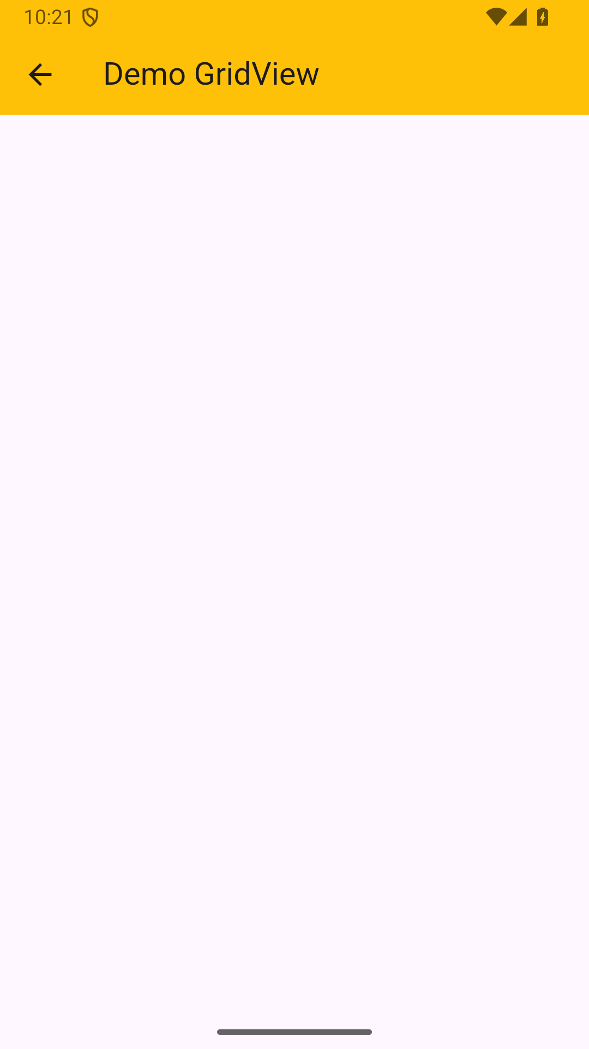  Gambar 1. Scaffold awal dengan GridView kosong (rekonstruksi). | 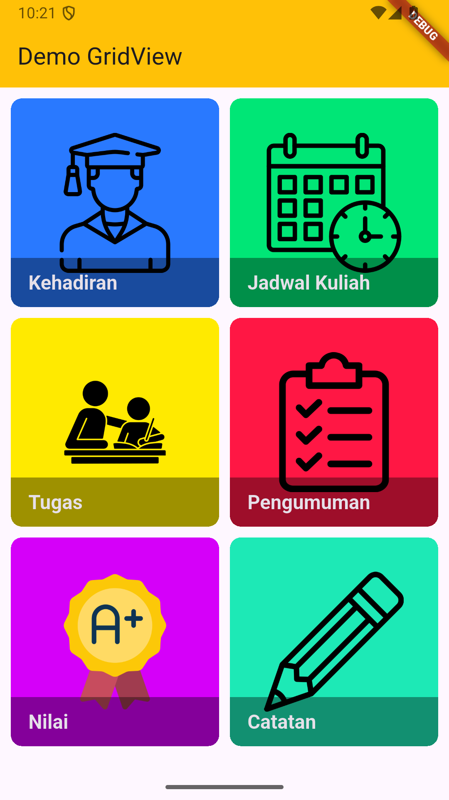  Gambar 2. Hasil akhir Percobaan 1: GridView 6 tile berikon (h6).
Penjelasan Gambar 1: Menunjukkan struktur awal halaman dengan AppBar kuning dan body kosong sebelum komponen tile dimasukkan ke dalam children GridView.
Penjelasan Gambar 2: Menunjukkan hasil eksekusi kode aktif h6/lib/main.dart di emulator; 6 item kartu menu tertata rapi dalam format grid 2 kolom dengan jarak pemisah antarkartu sebesar 10 piksel logis.
B. Percobaan 2 – ListView
1. Menyiapkan proyek dan struktur ListView
Membuat proyek baru demo_listview dengan aset ikon yang sama di folder assets/icon/ dan mendaftarkannya pada pubspec.yaml. Menyiapkan Scaffold dengan AppBar kuning bertuliskan “Demo ListView”. Body diatur menggunakan widget ListView dengan padding luar 8 piksel.
2. Membuat fungsi kustom listTile dan mengisi item
Membuat method Container listTile(Color warna, Color warnaAvatar, String judul, String subjudul, String gambar) yang mengembalikan Container ber-padding vertikal 5 piksel berisi ListTile (tileColor, title tebal 20pt, subtitle 16pt, CircleAvatar radius 30 membungkus ikon 35 × 35 piksel, dan trailing Icon bintang oranye). Memasukkan 6 item pemanggilan listTile ke dalam children ListView untuk menu Kehadiran, Jadwal, Tugas, Pengumuman, Nilai, dan Catatan.
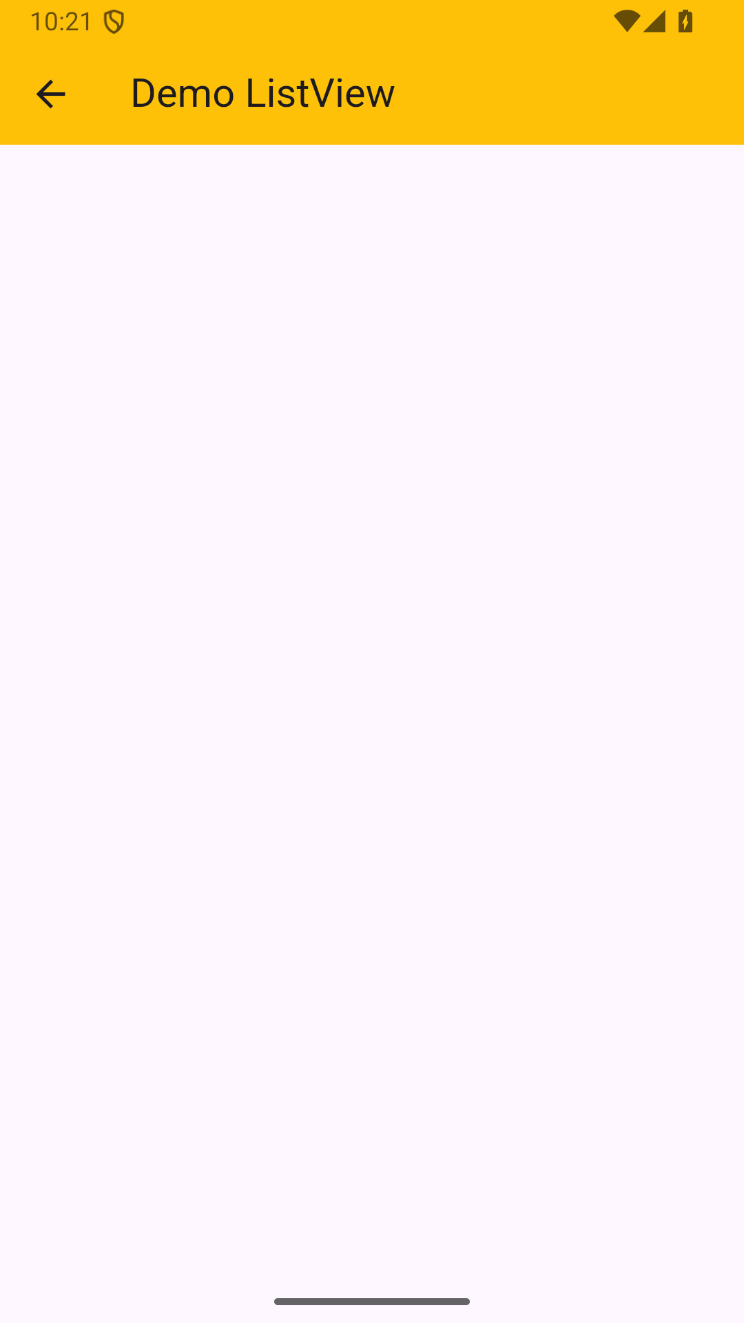  Gambar 3. Scaffold awal dengan ListView kosong (rekonstruksi). | 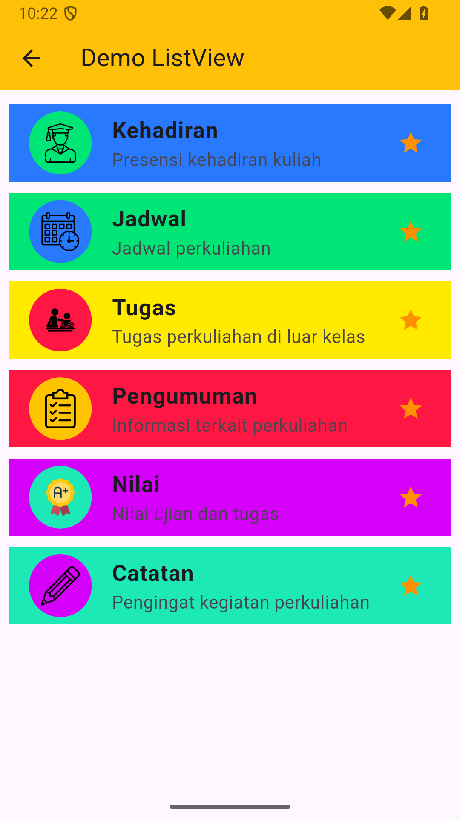  Gambar 4. Hasil Percobaan 2: ListView vertikal 6 item ber-avatar (h6).
Penjelasan Gambar 3: Memperlihatkan tampilan halaman awal pada langkah penyiapan widget ListView sebelum daftar elemen dimasukkan.
Penjelasan Gambar 4: Menunjukkan hasil eksekusi kode h6/lib/listView.dart; keenam item berhasil disajikan secara vertikal dengan avatar bulat berwarna, teks judul dan subjudul yang jelas, serta ikon bintang di sisi kanan.
C. Percobaan 3 – GridView.builder
1. Menambahkan paket http dan penyiapan state API
Membuka proyek demo_gridview_builder dan menambahkan dependensi http: ^1.6.0 pada berkas pubspec.yaml. Mengimpor pustaka dart:convert, package:flutter/material.dart, dan package:http/http.dart as http. Kelas utama diubah menjadi StatefulWidget dengan state _MyHomePageState yang memiliki variabel penampung List dataBerita = [].
2. Mengambil data JSON asinkron dan implementasi GridView.builder
Membuat method asinkron _ambilData() yang mengirimkan HTTP GET request ke endpoint REST API Jakpost (https://jakpost.vercel.app/api/category/business/tech). Data berita pada key 'posts' dimasukkan ke dataBerita melalui setState(). Method dipanggil pada initState(). Body Scaffold diatur menggunakan GridView.builder dengan SliverGridDelegateWithFixedCrossAxisCount (crossAxisCount: 2, mainAxisSpacing: 10, crossAxisSpacing: 10, childAspectRatio: 1.25). Pada itemBuilder, dikembalikan ClipRRect bersudut 15 piksel berisi GridTile, GridTileBar judul berita (maksimal 3 baris), dan child Image.network yang memuat gambar artikel langsung dari web.
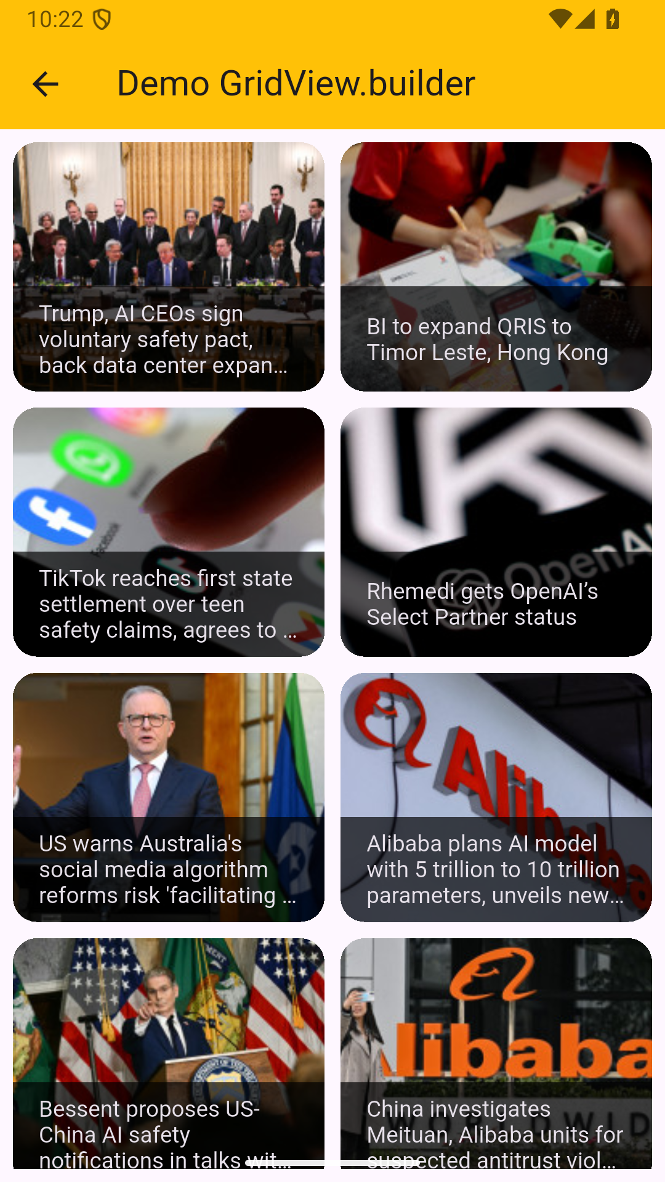
Gambar 5. Hasil Percobaan 3: GridView.builder memuat data berita Jakpost API secara dinamis.
Penjelasan Gambar 5: Menunjukkan hasil visual dari GridView.builder di mana puluhan artikel berita teknologi berhasil diambil dari internet dan ditampilkan dalam format 2 kolom kotak-kotak lengkap dengan foto dan judul artikel.
D. Percobaan 4 – ListView.builder
1. Mengubah tata letak body dari GridView menjadi ListView
Memanfaatkan state dan method pengambilan data API Jakpost yang sudah dibuat pada Percobaan 3. Mengubah implementasi body pada method build() dari GridView.builder menjadi ListView.builder dengan itemCount: dataBerita.length.
2. Menyusun item daftar berbingkai menggunakan ListTile
Pada itemBuilder, setiap elemen berita dibungkus menggunakan Padding 8 piksel dan Container berdekorasi borderRadius 10 piksel serta garis tepi (border) halus sesuai warna tema inversePrimary. Di dalam Container digunakan widget ListTile dengan properti leading berupa Image.network selebar 100 piksel (fit: BoxFit.cover), properti title berupa judul artikel tebal berukuran 20pt dengan batas maksimal 3 baris teks, serta subtitle berupa tanggal rilis artikel.
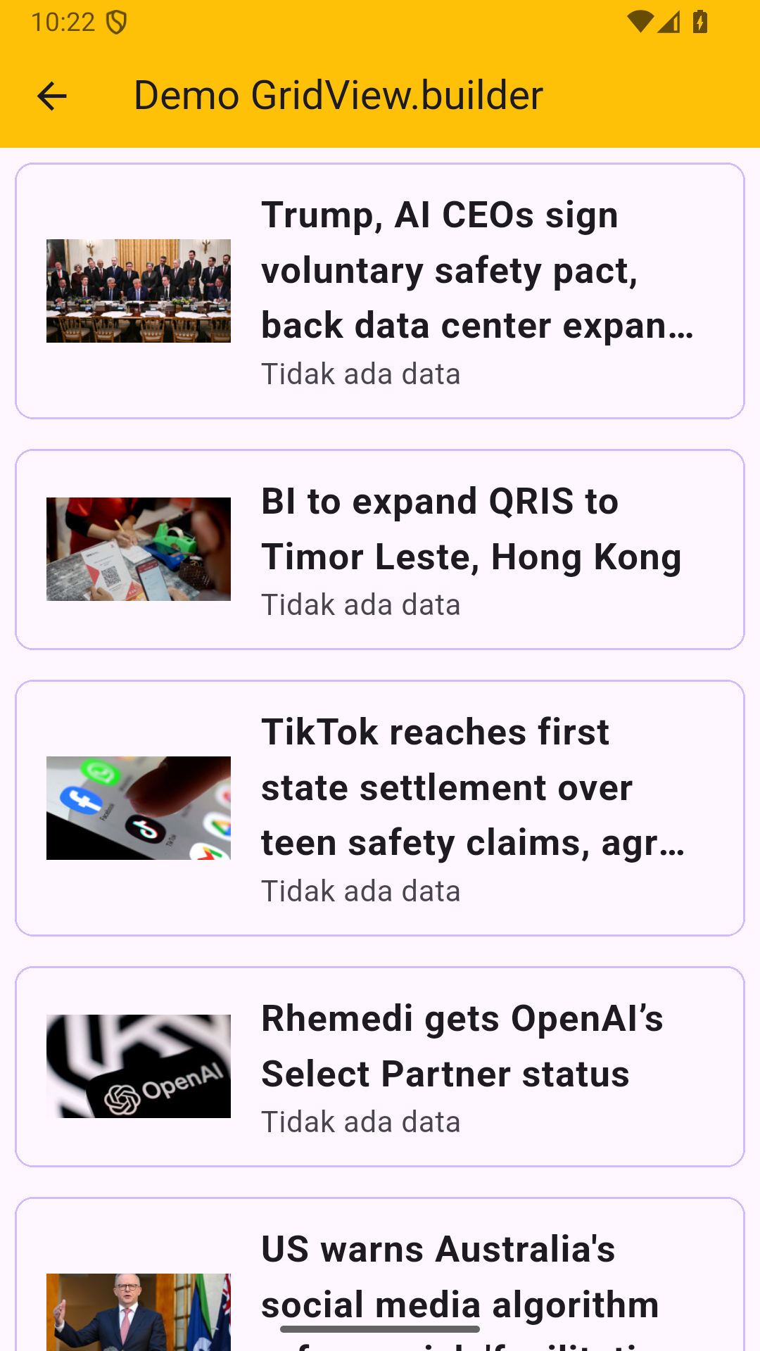
Gambar 6. Hasil Percobaan 4: ListView.builder menyajikan berita Jakpost dalam daftar kartu berbingkai (h6).
Penjelasan Gambar 6: Menunjukkan hasil eksekusi kode h6/lib/gridViewbuilder.dart; berita teknologi dari API Jakpost kini disajikan dalam format kartu vertikal dengan gambar di sisi kiri, judul berita di sisi kanan, serta tanggal publikasi di bawah judul.
E. Tugas – Antarmuka Game List ListView.builder
1. Mengintegrasikan FreeToGame REST API
Pada proyek h6a, method asinkron _ambilData() disesuaikan untuk mengambil data katalog game gratis dari FreeToGame API(https://www.freetogame.com/api/games). Sebanyak 20 data game pertama diambil menggunakan sintaks data.take(20).toList() dan disimpan ke dalam List dataGame melalui setState().
2. Membuat tombol aksi dan kartu tata letak kustom
Membuat fungsi _tombolBaca() yang merender tombol oranye lonjong (borderRadius 15) bertuliskan teks putih “Baca Info”. Selanjutnya membuat fungsi _listItem(url, judul, genre, rilis) yang menyusun kartu putih elegan dengan padding 15 dan margin bawah 10. Di dalamnya digunakan Row: sisi kiri berupa ClipRRect thumbnail game berukuran 70 × 70 piksel, dan sisi kanan berupa Column (di dalam Expanded) yang menampung teks judul game tebal 18pt, baris horizontal berisikan genre dan tanggal rilis berwarna abu-abu, serta tombol aksi _tombolBaca(). Fungsi ini dihubungkan ke itemBuilder pada ListView.builder.
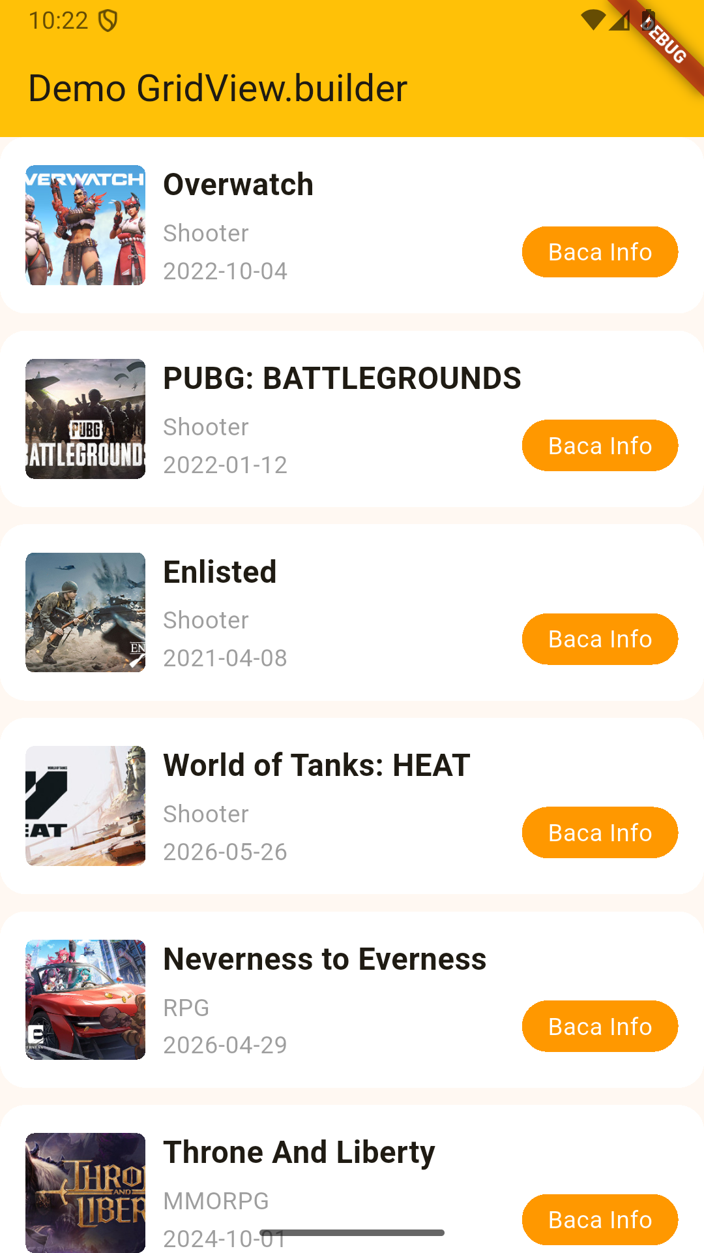  Gambar 7. Hasil eksekusi tugas h6a: Tampilan katalog game dari FreeToGame API. | Gambar 8. Bukti interaksi scroll pada daftar game h6a mendemonstrasikan kelancaran lazy loading.
Penjelasan Gambar 7: Memperlihatkan antarmuka tugas h6a pada posisi awal; kartu-kartu game seperti Overwatch, PUBG, dan Enlisted tampil dengan cover game tajam, genre, tanggal rilis, dan tombol aksi oranye.
Penjelasan Gambar 8: Memperlihatkan antarmuka tugas h6a setelah digulir ke bawah; daftar game berikutnya (seperti World of Tanks, Neverness to Everness, Throne And Liberty) termuat secara halus tanpa kendala visual.
III. Screenshot Hasil
Gambar 9. Hasil Percobaan 1 – Demo GridView (h6) | Gambar 10. Hasil Percobaan 2 – Demo ListView (h6)
Gambar 11. Hasil Percobaan 3 – Demo GridView.builder (h6) | Gambar 12. Hasil Percobaan 4 – Demo ListView.builder (h6)
III. Screenshot Hasil (Lanjutan - Tugas)
Gambar 13. Hasil Tugas Akhir – Demo Katalog Game ListView.builder FreeToGame API (h6a)
IV. Kesimpulan
1. Karakteristik GridView dan ListView: GridView unggul dalam menyajikan elemen dalam format kisi multi-kolom yang simetris, sangat tepat untuk menu dashboard dan katalog ikon (Percobaan 1). Sebaliknya, ListView optimal untuk susunan vertikal berorientasi teks dan informasi berurutan (Percobaan 2).
2. Keunggulan Lazy Loading (.builder): Konstruktor standar merender seluruh anak ke memori sekaligus, sedangkan varian GridView.builder dan ListView.builder menerapkan on-demand rendering (lazy loading) yang hanya membuat item saat tampil di layar, sangat menghemat memori untuk data besar dari REST API.
3. Integrasi REST API & State Management: Kombinasi pustaka http, async-await, initState(), dan setState() memungkinkan konsumsi data JSON secara real-time dari API publik (Jakpost dan FreeToGame) tanpa memerlukan interaksi manual pengguna.
4. Fleksibilitas Custom Widget: Perpaduan Container, Row, Column, ClipRRect, dan ListTile memberikan kemudahan menyusun antarmuka modern yang konsisten. Seluruh kode sumber asli h6 dan h6a berjalan sempurna pada emulator tanpa error.

Link Github :
https://github.com/Erai02/Mobile-Programming-Praktikum-A

